**Тестирование API**

1. POST <http://127.0.0.1:3005/user>

Body: JSON

{

"name":"Maxim",

"login":"Kondrakhinmd",

"password":"qwerty123",

"email": " Kondrakhinmd @mail.ru"

}

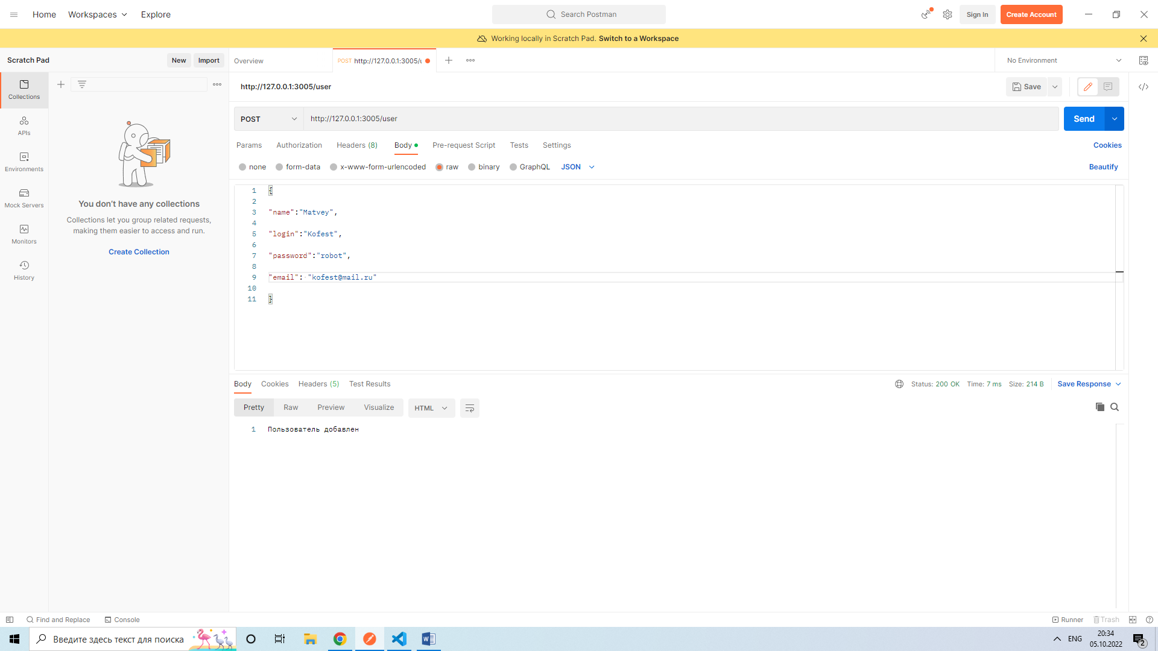

Выдаваемая информация: Пользователь добавлен, 200

1. GET <http://127.0.0.1:3005/user>

Body: JSON

{

"name":"Maxim",

"login":"Kondrakhinmd",

"password":"qwerty123",

"email": " Kondrakhinmd @mail.ru"

}

Выдаваемая информация: Все пользователи, 200

1. DELETE <http://127.0.0.1:3005/user/0>

Body: JSON

{

"name":"Maxim",

"login":"Kondrakhinmd",

"password":"qwerty123",

"email": " Kondrakhinmd @mail.ru"

}

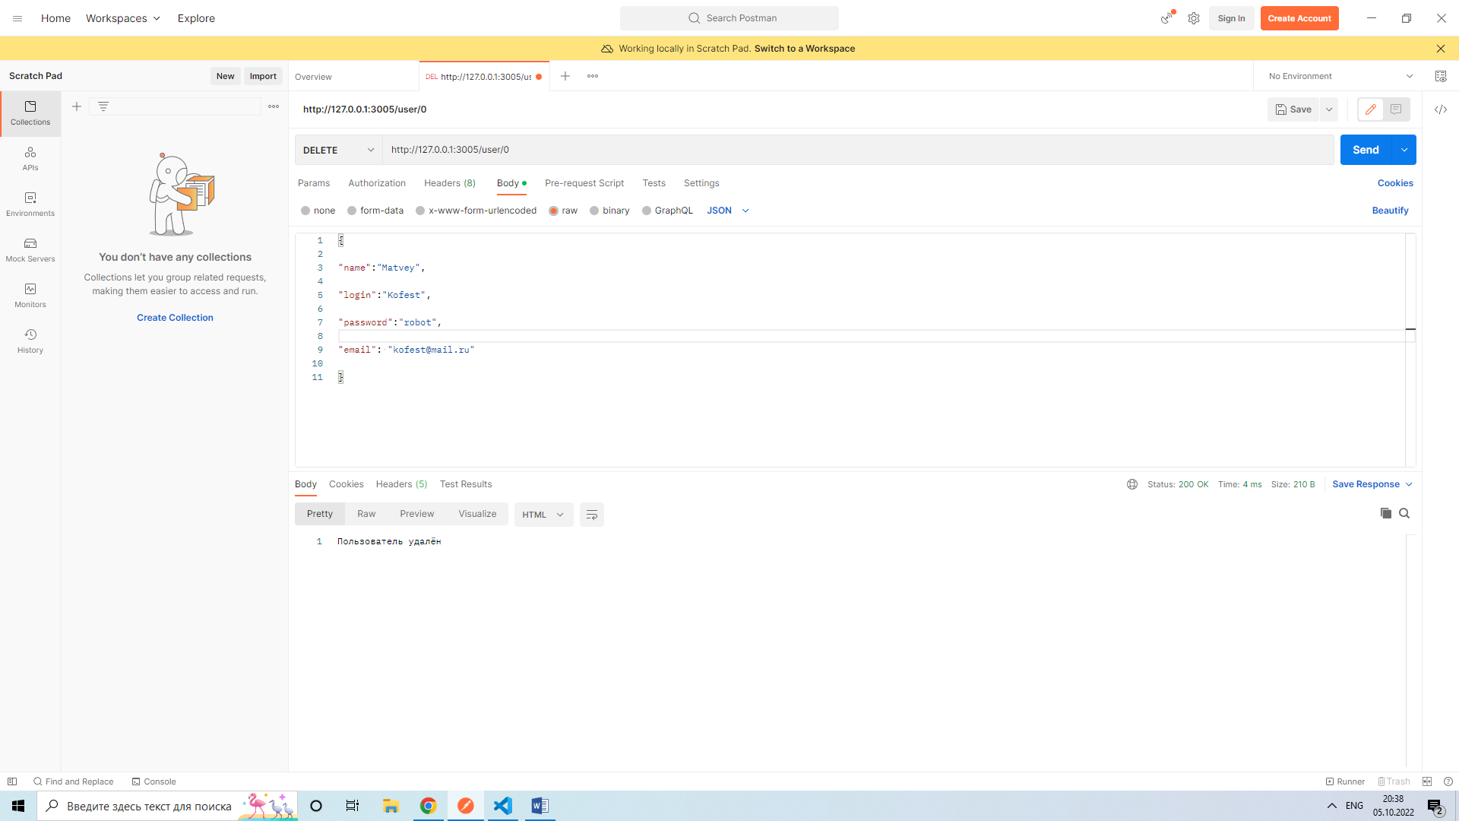

Выдаваемая информация: Пользователь удален, 200

1. PUT <http://127.0.0.1:3005/user/0>

Body: JSON

Body: JSON

{

"name":"Maxim",

"login":"Kondrakhinmd",

"password":"qwerty123",

"email": " Kondrakhinmd @mail.ru"

}

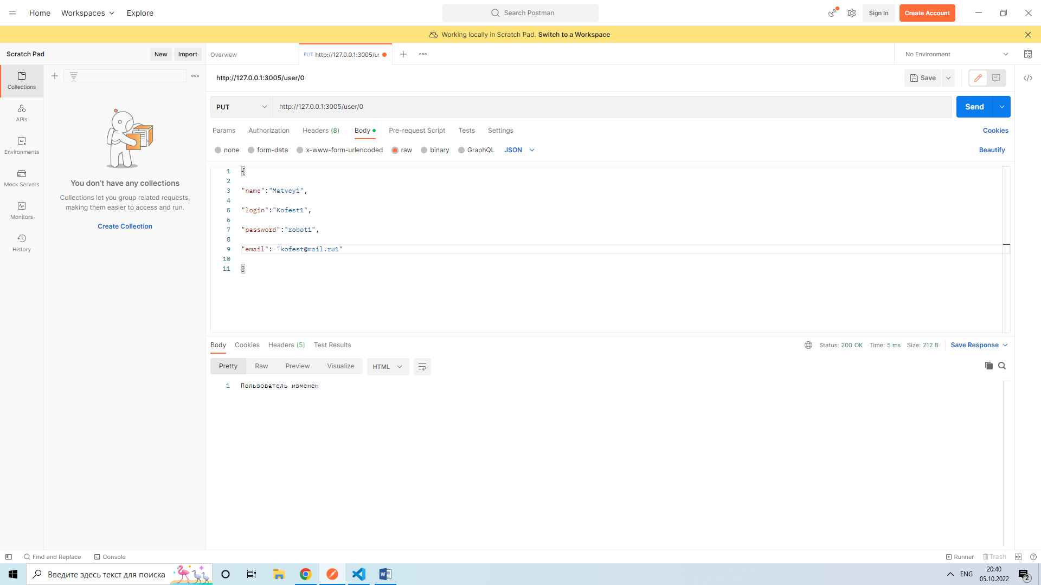

Выдаваемая информация: Пользователь изменен, 200

1. POST <http://127.0.0.1:3005/music>

Body: JSON

{

"name": "phonk",

"genre": "wow",

"executor":"Tsoi"

}

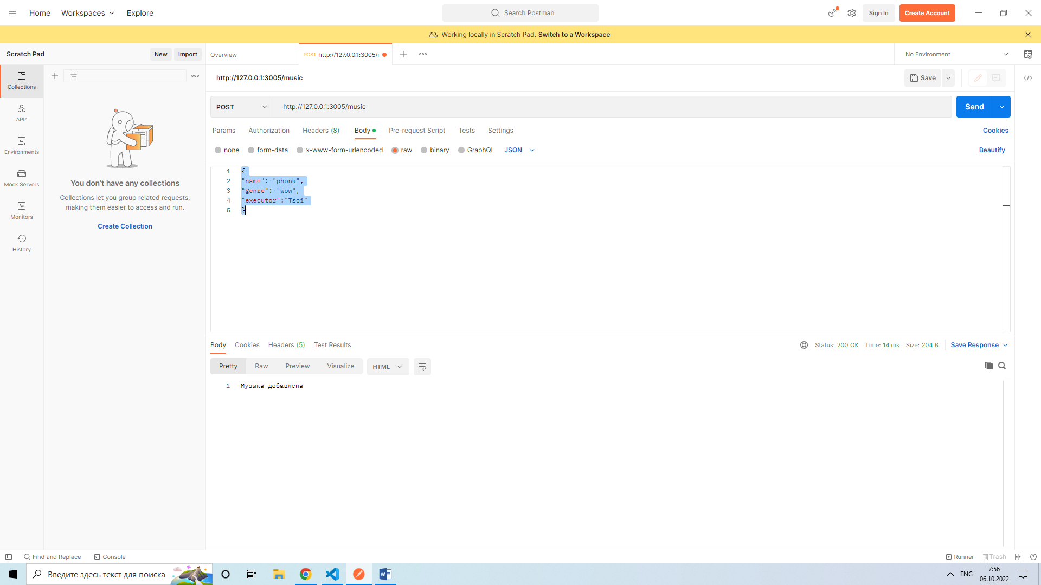

Выдаваемая информация: Музыка добавлена, 200

1. GET <http://127.0.0.1:3005/music>

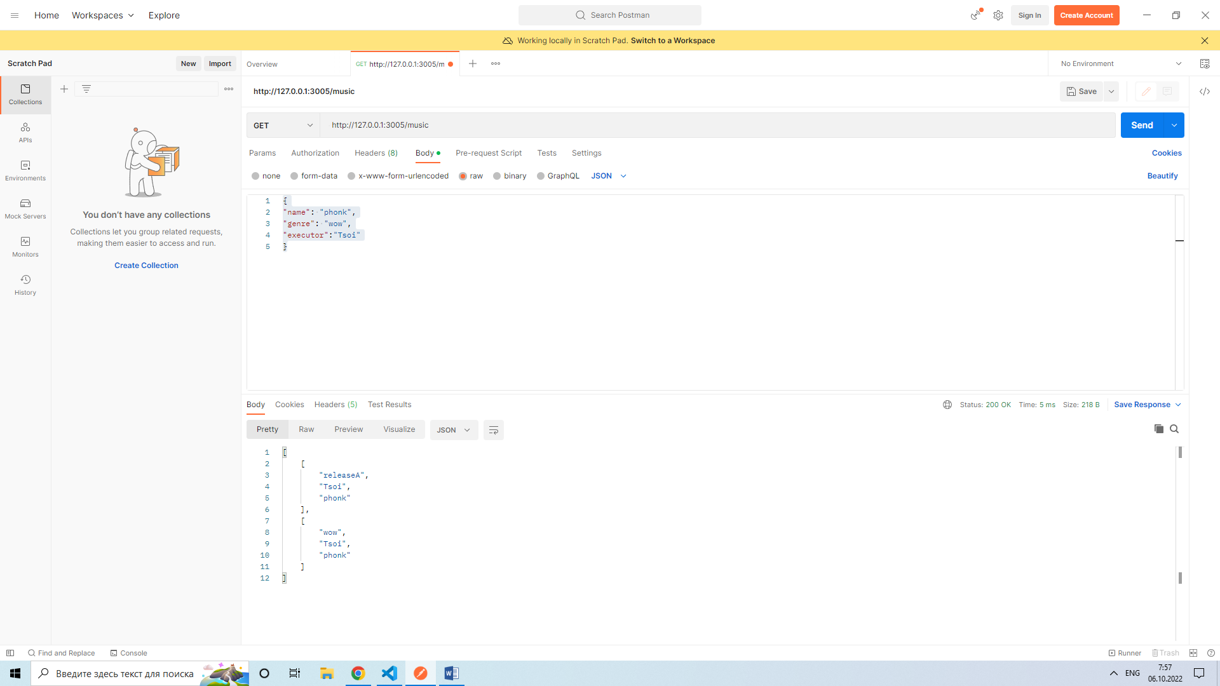

Выдаваемая информация: Вся музыка, 200

1. DELETE <http://127.0.0.1:3005/music/0>

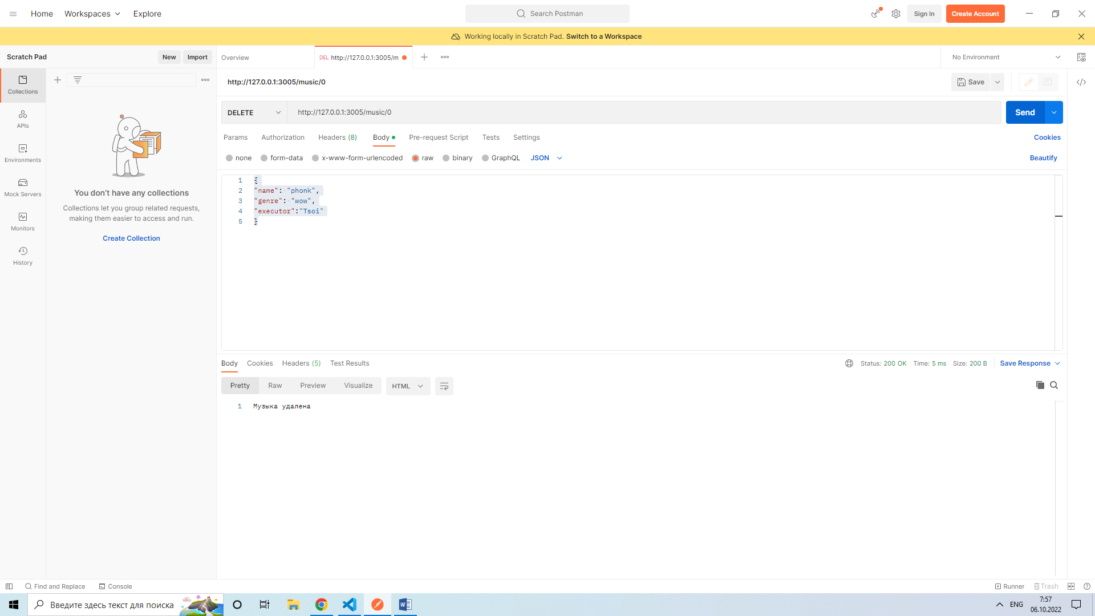

Выдаваемая информация: Музыка удалена, 200

1. PUT <http://127.0.0.1:3005/music/0>

Body: JSON

{

"name": "phonk1",

"genre": "wow1",

"executor":"Tsoi1"

}

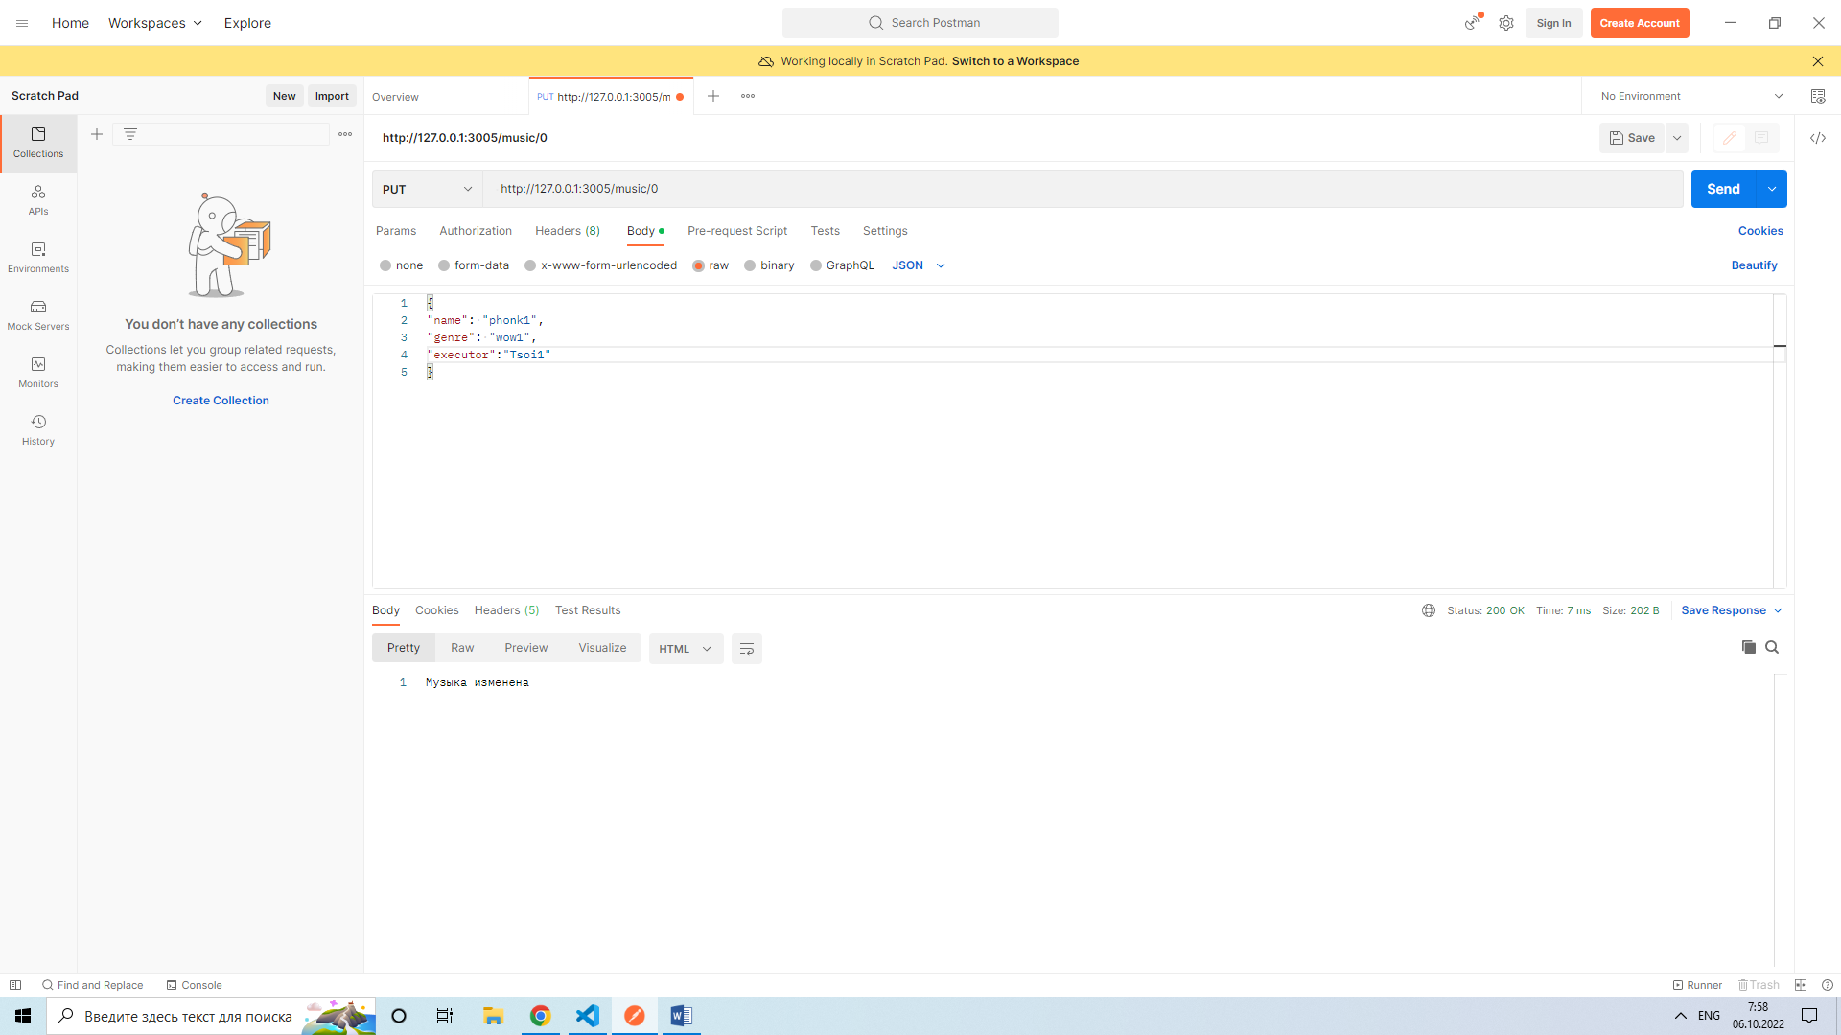

Выдаваемая информация: Музыка изменена, 200